Arbetsgivaregenskaper
Allas arbetsförmåga ska tillvaratas.

I denna kategori kan arbetsgivare delta som aktivt arbetar för att anställa medarbetare med funktionsnedsättning och underlättar för alla att delta på arbetsplatsen.

Tillgängliga kultur- och fritidsaktiviteter
Alla människor ska få ha en bra fritid och kunna välja mellan olika verksamheter som till exempel kultur, idrott, rekreation eller att vara med i en förening.

I denna kategori kan de delta som utformat sin verksamhet så att personer med funktionsnedsättning kan få tillgång till den och delta på lika villkor som alla andra. Verksamheter som riktar sig till barn och unga kommer särskilt att uppmärksammas.

Varmt välkommen att tipsa på
start.stockholm/stjulian

Stadsledningskontoret
105 35 Stockholm
start.stockholm/stjulian

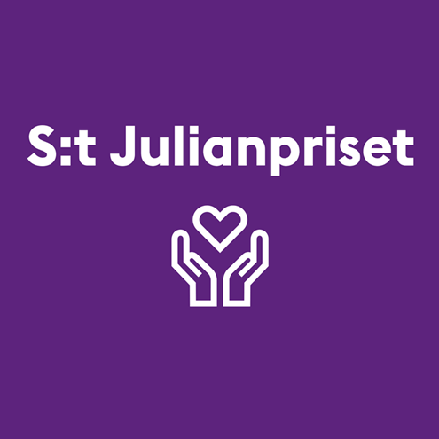Klicka här för att ange text.

Stockholms stads pris för att belöna arbete som görs för att inkludera människor med funktionsnedsättning i samhället

Om S:t Julianpriset

S:t Julianpriset är Stockholms stads pris för att belöna arbete som görs för att inkludera människor med funktionsnedsättning i samhället.

S:t Julian är värdshusvärdarnas och gästfrihetens skyddshelgon, vilket gör honom till den perfekta symbolen för ett stadsliv där alla är välkomna!

Priset delas ut i fyra kategorier till verksamheter inom Stockholms stads geografiska gräns. Verksamheterna kan bedrivas av staten, kommunen, regionen, privata näringslivet eller föreningsliv och ideella verksamheter.

Var och en kan tipsa om verksamheter som man tycker är värda att vinna S:t Julianpriset på stadens webbplats, se
S:t Julianpriset - Stockholms stad (start.stockholm)

Juryn för S:t Julianpriset består av kommunstyrelsens råd för funktionshinderfrågor.

I rådet finns totalt sexton ledamöter som representerar brukarorganisationer och förtroendevalda politiker. Juryn nominerar tre kandidater per kategori samt utser en vinnare i respektive kategori.

En arbetsgrupp under ledning av stadsledningskontoret planerar genomförandet av S:t Julianpriset och förbereder beslutsunderlag för juryn.

De fyra kategorierna

Fysisk tillgänglighet
Alla ska kunna ta del av Stockholms utbud när det gäller service, shopping, matställen, nöjesliv och fritidsaktiviteter med mera.

I denna kategori kan de delta som gjort förbättringar av eller byggt sina lokaler eller anläggningar så att personer med funktionsnedsättning lätt kan komma in och ut, orientera sig, vistas i samt använda dem.

Tillgänglig information och kommunikation
Alla ska kunna få information och kommunicera utifrån sina förutsättningar.

I denna kategori kan de delta som aktivt arbetat med att förbättra informationen till eller kommunikationen med personer med funktionsnedsättning. Innovativa och flexibla lösningar premieras.

Det kan handla om allt från digitala lösningar till skrifter och bemötande som ökar delaktigheten

